Ф5

ПОЛОЖЕНИЕ
(школьный уровень)

Школа, класс МАОУ СОШ № 9, 7 «б» класс
Мероприятие: представление «Великий могучий русский язык» для начальной школы.
Цель: повышение у обучающихся начальной школы мотивации к изучению русского языка.
Задачи:
- показать разнообразие необычных слов в русском языке;
- повышать культуру речи и чистоты языка;
- развивать любознательность и познавательную активность детей;
- способствовать развитию интереса и любви к русскому языку;
- развивать речь, мышление.
Дата и место проведения мероприятия: 29 января 2024 год, МАОУ СОШ № 9 актовый зал школы.
План и порядок проведения мероприятия:
- доработка сценария с конкурса агитбригад;
- репетиции;
- приглашение учеников на представление;
- выступление.
Планируемые результаты: осознавать роль языка и речи в жизни людей; умение чувствовать красоту и выразительность речи, стремиться к совершенствованию собственной речи; любовь и уважение к Отечеству, его языку, культуре; интерес к изучению языка; учиться работать в паре, группе; выполнять различные роли (лидера, исполнителя, актера).

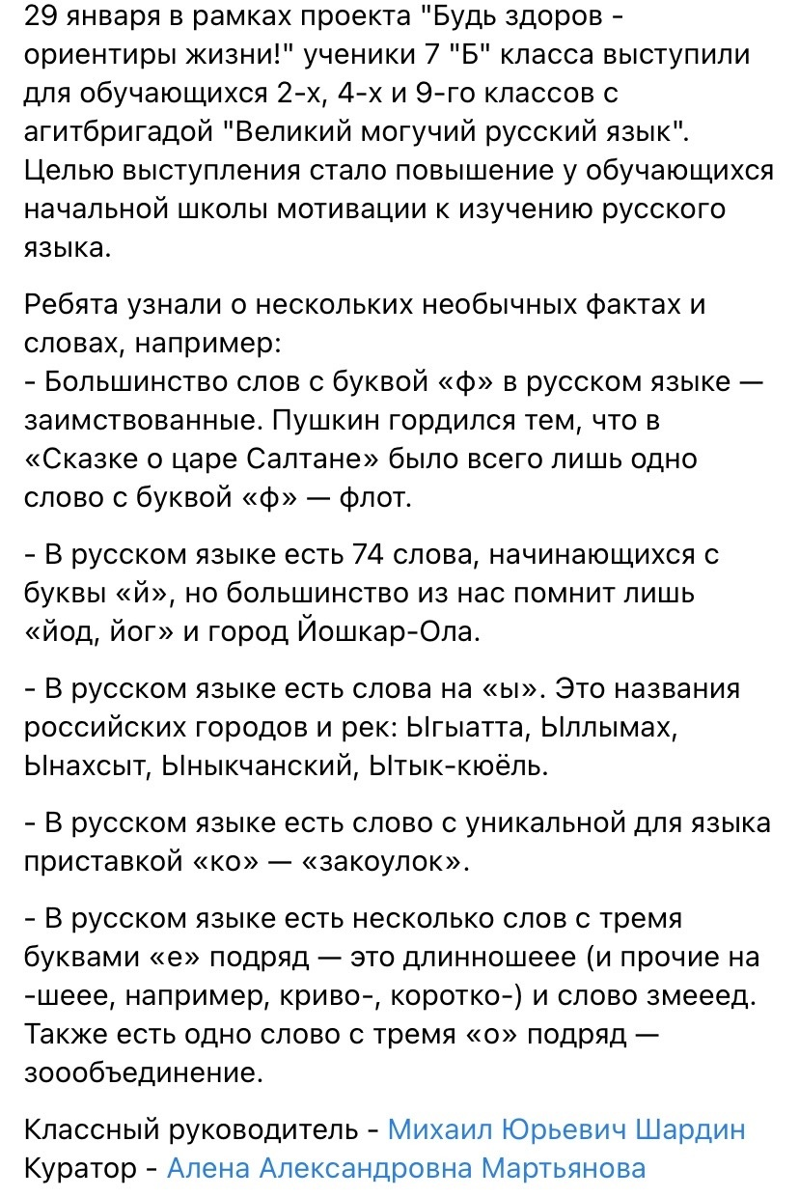

Сценарий
Агитбригада «Орфография»
Выходят под музыку - Буквы разные писать, тонким перышком в тетрадь.
Встают как шахматы, у каждого по 1 букве из слова

- Сегодня все наречия планеты
Идут единой поступью под марш,

- Неся в себе культуру милой речи,
И уникальность среди равных масс.

- Родной язык - богатое наследство,
Пришедшее из глубины веков.

- Ты отражаешь мысли человека,
Ты помогаешь выразить любовь.

- Ты создаешь из букв стихотворенья.
Храня в запасах сотни тысяч слов.

- Спустившееся к нам благословенье -
Родной язык, проникший в нашу кровь.
Музыка «Славься ты славься ты наша страна»

- У русского языка обширнейшая география
Но по сей день едина Орфография!

- За чистоту и грамотность родного языка
Агитбригада крикнет громкое Ура!

Разбегаются, появляется мама и сын с учебником русского языка

Мать: Быстро садись делать уроки! (Мать суровая)

Сын (хнычет):Нет, не хочу, не буду, я терпепть не могу делать домашку по русскому... это скучно, неинтересно...

Выходит старец: Это кто ж тут считает русский язык скучным???
А знаешь ли ты, что в старой азбуке зашифровано послание потомкам?

Сын (удивленно): нет, не знаю... а что за послание??? А его можно расшифровать? А вы кто?

Выходит второй старец:
Мы Кирилл и Мифодий. Наш язык настолько отличается от всех языков, что он содержит всю мудрость предков
Не зря про него говорят – это живой язык! А что ты знаешь про азбуку?

Сын: ну, это буквы все... алфавитные, а что там может быть интересного..?
Картинка с азбукой держат 2 человека

1 старец: Славянская азбука – уникальное явление среди всех известных способов буквенного письма. Она отличается от других алфавитов принципом однозначности графического отображения: один звук – одна буква.

2 старец: В этой азбуке, и только в ней, есть содержание. И в том вы сейчас убедитесь сами.

1 старец: У каждой из букв кириллицы есть свое название, и если прочесть эти названия в порядке алфавита, получится: «Азъ буки веде. Глаголъ добро есте. Живите зело, земля,

сын: ничего не понимаю…

2 старец: так это старославянский язык, а ну-ка прочти что получилось, если переложить на современный язык (дает листочек)

Сын: «Я знаю буквы: письмо — это достояние. Трудитесь усердно, земляне, как подобает разумным людям — постигайте мироздание! Несите слово убеждённо: знание — дар Божий! Дерзайте, вникайте, чтобы сущего свет постичь!»

Мать: вот это да!!!

Сын: Ну я Балда...!!!

Старец – кстати Балда, это очень старсловянское обозначение, и обозначает оно - владение силой, способной щелчком уложить волка или даже медведя!

Сын: вот это да! Мам, я побегу русский делать, это так интересно!!

Мать: Да мне самой инересно...(улыбается)

Уходят и Все выходят

- Мы пронести должны через века,
Всё то, что нашей гордости основа:
- Так сбережем богатство языка
И чистоту божественного слова!
- И будем мы язык родной хранить
По зову сердца, а не по приказу –
- Поэтом можешь ты, мой друг, не быть,
А вот язык родной беречь обязан!

Встают все ровно

- Беречь родной язык, конечно, здорово!

- Но еще лучше изучать его и понимать все его особенности!

- А Знаете ли вы, что… Большинство слов с буквой «ф» в русском языке — заимствованные. Пушкин гордился тем, что в «Сказке о царе Салтане» было всего лишь одно слово с буквой «ф» — флот.
(Здесь плакаты со словами)

- В русском языке есть 74 слова, начинающихся с буквы «й», но большинство из нас помнит лишь «йод, йог» и город Йошкар-Ола.

- В русском языке есть слова на «ы». Это названия российских городов и рек: Ыгыатта, Ыллымах, Ынахсыт, Ыныкчанский, Ытык-кюёль.

- В русском языке есть слово с уникальной для языка приставкой «ко» — «закоулок».

- А знаете ли вы, что в русском языке есть несколько слов с тремя буквами «е» подряд — это длинношеее (и прочие на -шеее, например, криво-, коротко-) и слово змееед. Также есть одно слово с тремя «о» подряд — зоообъединение.

- А знаете ли вы, что единственное слово русского языка, не имеющее корня — вынуть (приставка вы- + суффикс -ну- + окончание -ть).

- Да, я горжусь нашим языком, нашим русским языком! Я верю в то, что скоро он будет признан равным другим языкам, так как на нем говорит великое множество народов!

- Славься, великий русский язык!
Главный предмет среди прочих предметов!

- Ты есть источник богатства и света,
В душу мою ты с любовью проник!

- Ясный, как солнце, красивый, изящный,
Русский язык, ты же клад настоящий!

- О, всемогущий, вместилище разума!
Нет, невозможно постичь его сразу нам!

- Русский язык очень чуткий и нежный.
Все в его силах: коль будешь прилежным,
Он и возвысит, и окрылит,
Будешь, как гений, ты знаменит!

- Сколько в нем мудрости скрыто народной!..
Все, что не знаем, поможет понять.
Учит он мыслить легко и свободно,
Мысли в разумную речь превращать!

- Не забывайте наказ наших предков,
тот что записан в старинном письме!
Помните – что глаголить и делать
Это единый призыв на земле!

- Русский язык популярен и вечен.
Пусть же фанфары звучат в честь него!
Радость общения всем обеспечил,
все Ты в нашей жизни-главнее всего!!!

Включить фанфары!

